НАШИ ПОБЕДИТЕЛИ !!!

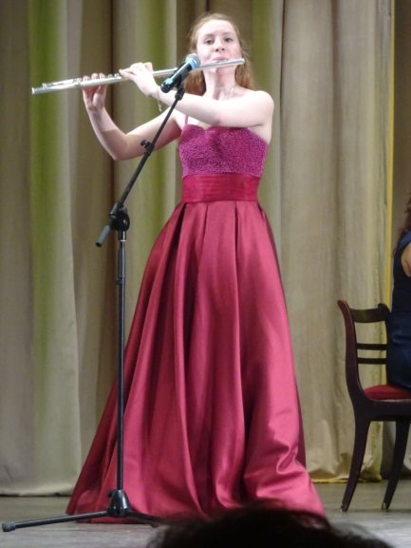 | Иванченко Марина  номинация «Флейта»  возрастная группа 19-23  Российская академия музыки имени Гнесиных  Золото
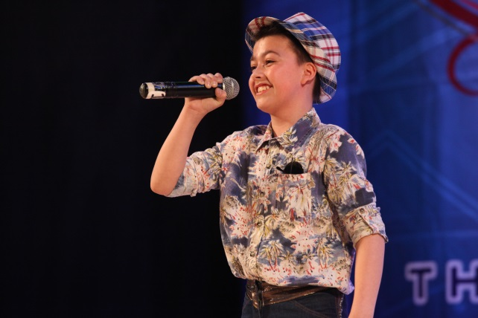 | Дзичковский Роман  номинация «Художественное чтение»  возрастная категория 10-15  МБОУДО «Детская школа искусств  им. А.Н. Верстовского» г. о. Химки  Золото
Столярова Анастасия

номинация «Электронный клавишный инструмент»
возрастная группа 18-25

МАО ДО «Центральная детская школа искусств»
г. о. Химки

Золото

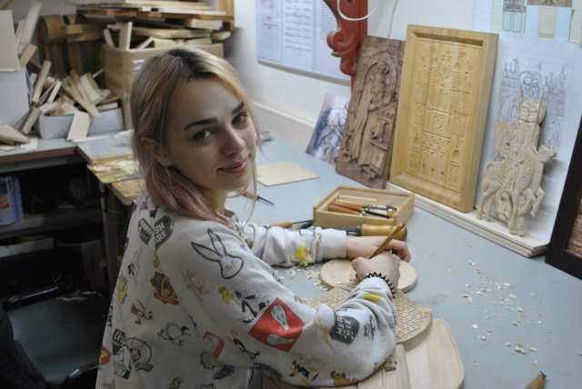 | Фарафонова Даниела  номинация «Художественные ремесла»  возрастная категория 19-24  ГАПОУ МО «МГКИ» Рузский филиал «Училище декоративно-прикладного искусства и народных промыслов» Рузский район, п. Дорохово  Серебро
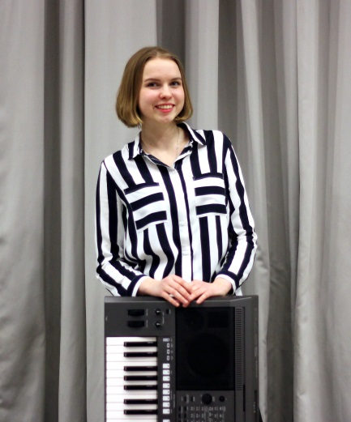 | Полынина Екатерина  номинация «Электронный клавишный инструмент»  возрастная группа 18-25  МАО ДО «Центральная детская школа искусств»  г. о. Химки  Серебро
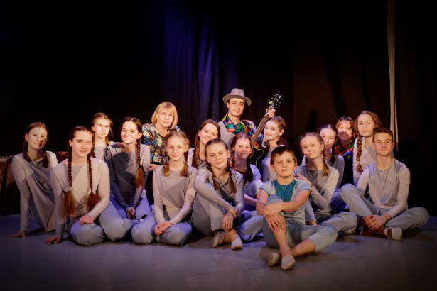 | Номинация «Театр»  возрастная группа 10-16  Художественный руководитель Тульчинская  Ирина Викторовна  МАУДО "Школа искусств - детский музыкальный театр" г. о. Реутов  Бронза

